新 书 推 荐

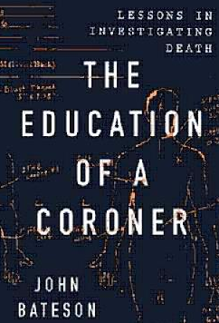
中文书名：《验尸官的教育：死亡调查的教训》
英文书名：THE EDUCATION OF A CORONER: Lessons in Investigating Death
作 者：John Bateson
出 版 社：Scribner
代理公司：ANA
页 数: 320页, 包含内文图片
出版时间：2017年 8月
代理地区：中国大陆、台湾
审读资料：电子稿
类 型：非小说

内容简介：

延续了朱迪·梅林尼克的 Working Stiff， 本书提供了一份毛骨悚然和惊心动魄的纪录，来自加州马林郡验尸官办公室的四十年纪录，从连环杀手到金门大桥自杀。

加利福尼亚州马林郡有相互冲突的两面。自然美景每年吸引了成千上万的游客，但这里也是圣昆丁监狱的所在地。圣昆丁监狱是全国最老、最大的监狱。马林郡的财富和健康状态名列全国前1%，但药物过量和酒精中毒却远在正常水平之上，在金门桥自杀当中所占的比例也很大。

肯·福尔摩斯在马林郡验尸官办公室工作了三十六年，开始是死亡调查官，最后三届当选验尸官。他在工作中成长，跟电视的描绘大相径庭。他学到了许多技术，从死亡现场寻找隐秘的线索，高效访问证人，安排旁观者和记者，准备法庭听证，以敏感和同情的态度，通知死者的家属。他也认识了各式各样的枪支 ，还有各式各样的处方药品和非法药品，以及意外和潜在的致命现象。

《验尸官的教育》（The Education of a Coroner ）通过深刻的逸事，提供了有趣的第一手见闻，来自这些公务人员的日常见闻。他们的工作阴暗神秘，但对社会功能必不可少。

作者简介：

约翰·贝特森（John Bateson ）十六年来，一直在旧金山湾区担任国家认证的危机干预和自杀预防执行主任。他以前写过三本书：《最后和最伟大的战斗》（The Last and Greatest Battle）, 《最终的一跃》（The Final Leap）和《建设希望》（ Building Hope）。他和妻子住在北加利福尼亚，有四个成年的孩子。

谢谢您的阅读！
请将反馈信息发至：夏蕊（Susan Xia）
安德鲁·纳伯格联合国际有限公司北京代表处
北京市海淀区中关村大街甲59号中国人民大学文化大厦1705室
邮编：100872
电话：010-82504406
传真：010-82504200
Email：susan@nurnberg.com.cn
网址：http://www.nurnberg.com.cn
微博：http://weibo.com/nurnberg
豆瓣小站：http://site.douban.com/110577/

